Лабораторная работа №1

Тема: Классификация погрешностей изменения.

Отчет по лабораторной работе №1.

Математическая модель:

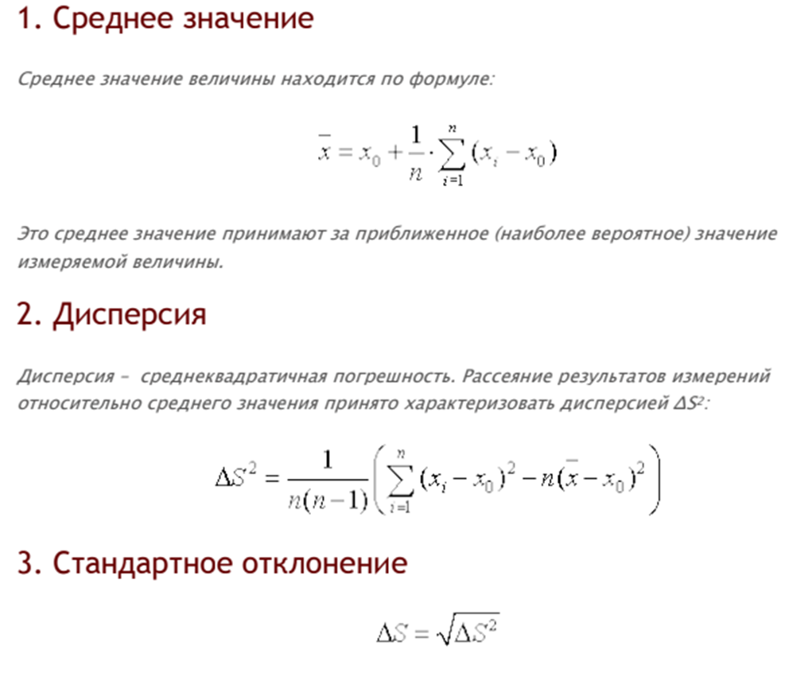

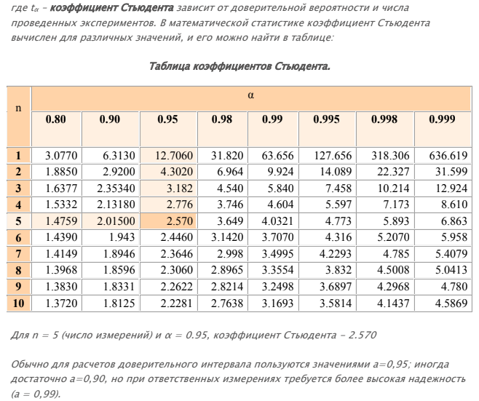

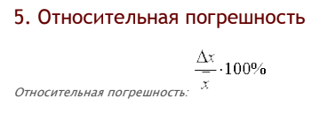

Задание №1.

Постановка задачи: В таблице представлены результаты измерений диаметра цилиндра. Вычислить погрешность эксперимента средствами Excel. В качестве d0 выбрать удобное для

вычисления значение, например, 14.80. Результаты оформить в виде таблицы.

Таблица в Excel:

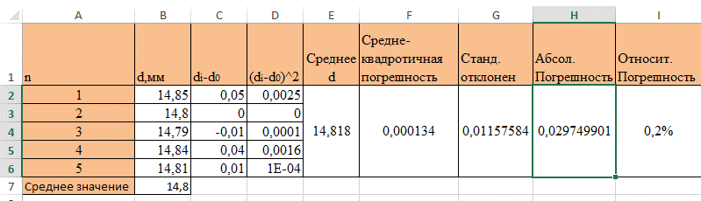

Задание №2.

Постановка задачи: В результате определения содержания алюминия в сплаве получены следующие значения (в % масс): 7.48, 7.49, 7.52, 7.47, 7.50. Вычислить погрешность эксперимента средствами Excel. Результаты оформить в виде таблицы. В качестве m0 выбрать 7.48.

Таблица в Excel:

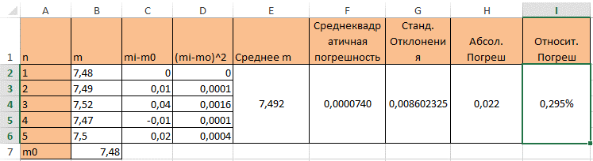

Задание №3.

Постановка задачи: При взвешивании образца анализируемого вещества получены следующие результаты: 47,12; 47,08; 47,13 г. Оценить истинную массу образца и определить точность этой оценки для доверительной вероятности 0,95.

Таблица в Excel:

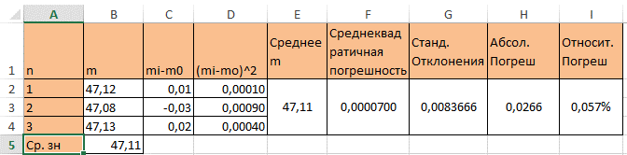

Задание №4.

Постановка задачи: При измерении внутреннего объема метра трубы в литрах были получены данные результаты: 8.659, 8.67, 8.66, 8.65, 8.66. Оценить истинный объём трубы и определить точность этой оценки для доверительной вероятности

0,95.V0=8.66.

Таблица в Excel:

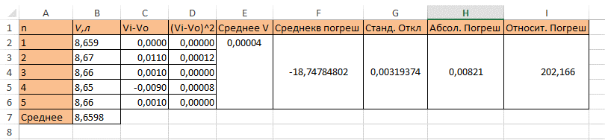

Задание №5.

Постановка задачи: В эксперименте выполнялись измерения размеров тела правильной геометрической формы (параллелепипед) с целью определения его объема. Все измерения проведены штангенциркулем с ценой деления нониуса 0,1 мм. Результаты измерений приведены в таблице

1). Рассчитать погрешность прямых измерений величины b (среднее арифметическое,

среднеквадратичное отклонение, случайная погрешность многократных измерений,

оценить доверительный интервал однократных измерений, общая погрешность серии измерений). Записать полученное из эксперимента значение величины b с учетом погрешности.

2). Рассчитать погрешность прямых измерений величины h и величины а.

3). Рассчитать значения объема параллелепипеда (косвенные измерения).

Таблица в Excel:

